**ROLES DESEMPEÑADOS EN LA CREACION DE UN SOFTWARE PARA UN CLIENTE**

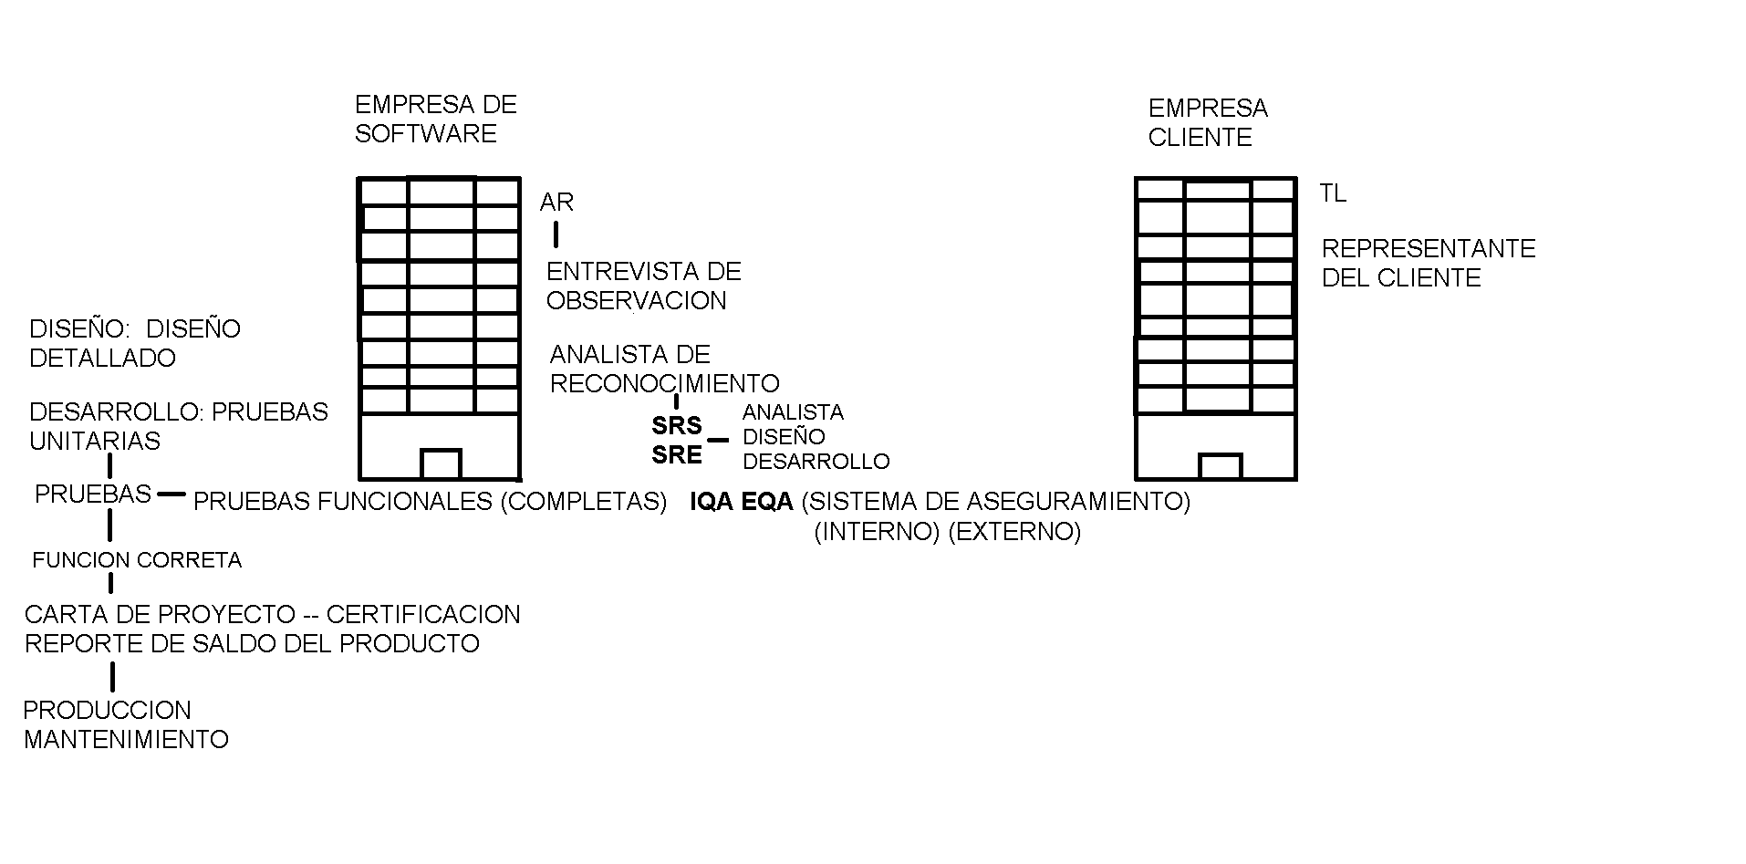

Lo primero que se hará es una reunión de contextualización con el TL o el líder técnico del proyecto analista de pruebas, analista de diseño, analista de desarrollo

**TL** Representante del cliente en el caso anterior se encargará de plantear las necesidades de la empresa que solicita el software.

**AR** Analista de reconocimiento es o son los encargados de hacer algo llamado entrevista de reconocimiento que consiste en analizar los sistemas de la empresa cliente donde se instalara el producto solicitado por la empresa antes mencionada. Este personal deberá entregar el documento (**SRS SRE**) a los siguientes roles:

Analista de pruebas, diseño y desarrollo que se encargaran de elaborar una estimación de las partes que corresponden a cada uno, (ósea cuando tiempo se tardara en hacer lo anterior nombrado y que coste tendrá) se deberán aprobar las estimaciones, diseño de software, pruebas unitarias y elaboración de entregables, también se harán pruebas del software certificación de lo anterior nombrado y se hará una revisión **IQA,** (documentación) por último se certificara para dar paso a producción

TL: Representante del cliente